Možnosti využitia hlavolamov v hudobnej výchove

Mgr. Antónia Ťahún Mendelová
Pedagogická fakulta UKF v Nitre, Katedra hudby

Súhrn
Hlavolam a iné logické úlohy je možné efektívne využívať nielen v prírodovedných predmetoch, ale aj vo vyučovaní hudobnej výchovy. Príspevok sa venuje konkrétnym úlohám, ktoré sú aplikovateľné do vyučovacieho procesu hudobnej výchovy prevažne na druhom stupni základných škôl, ale takisto aj do vyučovania hudobnej náuky na základných umeleckých školách.

Kľúčové slová

Hlavolam. Logika. Logická úloha. Hudobný hlavolam. Hlavolam s hudobným obsahom.

Text príspevku
Hlavolam ako logická úloha je prevažne záležitosťou vyučovacieho predmetu matematiky, alebo ako súčasť IQ testov. Všetky hlavolamy majú jedno spoločné – postup a návod nie je vopred daný a úloha má zvyčajne nejaký „háčik“, t.j. nedá sa vyriešiť bežným postupom tak, ako by sa na prvý pohľad zdalo. Núti riešiteľa, aby intenzívne premýšľal, menil postupy, kombinácie a učil sa pozerať na problém z viacerých strán.
Psychológovia zistili, že v mysli človeka prebiehajú pri riešení hlavolamov zložité procesy. Ide o cvičenie predstavivosti, pamäti, kombinačného úsudku a logiky, tréning taktických a strategických postupov, rozvoj tvorivého, konštruktívneho a originálneho myslenia. Cenným zážitkom je potom moment vyriešenia úlohy či problému, ktorý pozitívne obohacuje citovú oblasť a podnecuje k ďalším podobným zážitkom. Pri riešení úloh, kde hrá dôležitú úlohu logika je najdôležitejšie tvorivo myslieť. Možno aj z tohto dôvodu sa logiku snaží aplikovať každá veda. Logika je dôležitá pri spracovaní základných pravidiel myšlienkovej činnosti. Prostredníctvom hlavolamov je možné rozvíjať v žiakoch myslenie aj na hodinách hudobnej výchovy.
Vo všeobecnosti hry, hlavolamy, cvičenia, logické úlohy rozvíjajú psychické funkcie:
- logické myslenie a uvažovanie žiaka,
- hľadanie súvislosti a samostatného myšlienkového postupu,
- zrakové vnímanie v jeho schopnosti rozlišovania detailov a zrakovú pamäť,
- predstavivosť žiaka,
- schopnosť analýzy a syntézy ako funkcie myslenia (aby bol jedinec schopný z jednotlivých častí vytvárať celok a naopak),
- obohacovanie slovnej zásoby žiaka, jeho slovného myslenia a pamäti,
- zameriava sa rovnako na rozvoj emočnej a sociálnej inteligencie žiaka,
jeho tvorivosti, samostatnosti a zodpovednosti,
- svojimi modelovými situáciami a príkladmi ponúka nácvik tvorivého riešenia problémov, ktoré prináša život,
- cvičí sebaovládanie, schopnosť vyvinúť úsilie a sám seba motivovať.
Takmer na každej vyučovacej hodine vystupujú úlohy ako drobné motivačné činitele. Účelom takýchto úloh je zaujať, vzbudiť pozornosť a navodiť pracovnú iniciatívu. Preto neprekáža, keď časť motivačnej úlohy vyrieši učiteľ.
Našim cieľom je zapojiť do vyučovania hudobnej výchovy a hudobnej náuky hlavolamy. Ak chceme, aby boli bezprostredne viazané na preberané učivo, musia spĺňať dané podmienky:
  - v úlohe musí vystupovať aplikácia daného učiva,
  - musí byť zrozumiteľná,
  - text slovnej úlohy musí zaujať napríklad aktuálnosťou,
  - riešenie by nemalo byť zdĺhavé.
Našim ďalším cieľom je, aby žiaci boli ochotní na hodinách pracovať. Prostriedkom na splnenie tohto nášho cieľa je správna motivácia. Snažíme sa dosiahnuť, aby žiaci túžili po ďalších a ďalších vedomostiach. Preto je dôležité nevynechávať túto časť práce so žiakmi, aby mali priestor vybudovať si pozitívny vzťah k úlohám, hlavolamom. Motivovať takýmto spôsobom je možné v ktorejkoľvek fáze vyučovacej hodiny.
Hudobné hlavolamy nie sú u hudobníkov žiadnou novinkou. V Anglicku už v 15. storočí hudobníci vytvárali hudobno-hádankárske krúžky. Tvorili hlavolamy, ako napríklad slovné hračky, palindromy, tajničky, krížovky, rébusy, anagramy...
Zavádzaním hlavolamov do vyučovania najmä hudobnej teórie a dejín hudby v hudobnej výchove zvyšujeme u žiakov záujem o danú problematiku. Uvedieme niekoľko konkrétnych hlavolamov, ktoré je možné aplikovať do výchovno-vzdelávacieho procesu na hodinách hudobnej výchovy, alebo hudobnej náuky.
Medzi najatraktívnejšie a súčasne najjednoduchšie hlavolamy patria dnes obrazové hlavolamy. Ak chceme takýto druh úloh zapájať do nášho výchovno-vzdelávacieho procesu, mali by sme začínať práve takýmto druhom hlavolamov. Vyžadujú si od žiakov menej námahy na uvažovanie, úlohy vnímajú ako zábavu, nevnímajú, že sa učia, a preto ich využívanie je efektívne.

Hlavolam 1
Vymenujte skupiny hudobných nástrojov a hudobné nástroje symfonického orchestra Pomôžte si prvým obrázkom. Nájdite 10 rozdielov (na druhom obrázku v porovnaní s prvým).

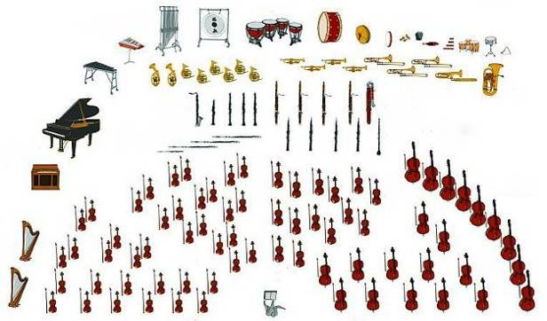

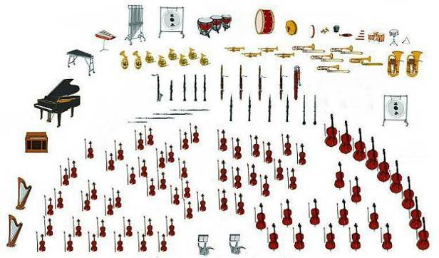

Riešenie 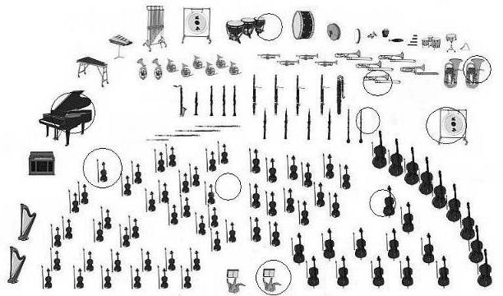

Poznámka: žiaci si pri tejto úlohe zábavnou formou preopakujú názvy nástrojových skupín hudobných nástrojov, rozloženie symfonického orchestra a názvy jednotlivých hudobných nástrojov. Pokiaľ má učiteľ k dispozícii zvukové ukážky jednotlivých hudobných nástrojov, môže tento jednoduchý hlavolam tvoriť „odrazový mostík“ vyučovacej hodiny s témou „hudobné nástroje“.

Hlavolam 2
K často používaným hlavolamom patria osemsmerovky. Na záver hodiny s témou hudobné nástroje je možné použiť nasledujúcu osemsmerovku. Úlohou je nájsť čo najviac hudobných nástrojov. Ktorý hudobný nástroj sa v osemsmerovke nachádza štyrikrát? Čo je riešením osemsmerovky?
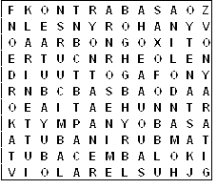
Riešenie
akordeón, bongo, bubon, cimbal, čembalo, fagot, klarinet, flauta, gitara, hoboj, husle, kastanety, klarinet, kontrabas, lesný roh, mandolína, organ, saxofón, tamburína, tuba, tympany, viola, zvony. Riešenie osemsmerovky: orchester.
Nástrojom, ktorý sa v osemsmerovke nachádza štyrikrát je tuba.

Hlavolam 3
V nasledujúcom hlavolame – osemsmerovke, majú žiaci za úlohu nájsť čo najviac hudobných pojmov a objasniť ich význam a využitie v hudbe. Nájdite, ktorý pojem sa tu nachádza dvakrát. Každý pojem má minimálne tri písmená.
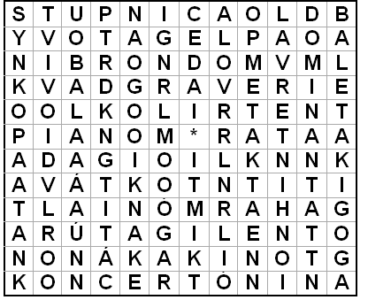
Riešenie
adagio, agogika, alt (nachádza sa v osemsmerovke dvakrát), dominanta, grave, harmónia, interval, kánon, koncert, legato, lento, ligatúra, obal, oktáva, piano, rondo, subdominanta, stupnica, synkopa, takt, tempo, tonika, tónina, trilok, trio, vivo.

Hlavolam 4
Ktorý zo skladateľov nepatrí do danej skupiny? Pomenuj všetkých skladateľov na obrázku. V ktorých hudobných obdobiach žili a tvorili? Vymenuj ich najznámejšie hudobné diela.
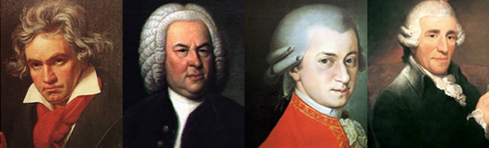

Riešenie

Zľava na obrázku: L. v. Beethoven, J. S. Bach, W. A. Mozart, J. Haydn
Poznámka: žiaci si pri tomto hlavolame opakujú učivo o hudobných skladateľoch a hudobných obdobiach, v ktorých žili a tvorili. Pokiaľ žiaci nepoznajú tváre daných skladateľov, je vhodné, aby tomuto hlavolamu predchádzal hlavolam s obrázkami skladateľov typu puzzle (postriháme obrázok každého skladateľa nie viac ako na 20 častí), alebo pexeso, či Čierny Peter. Je vhodné, aby učiteľ komentoval aj dobové oblečenie, ktoré majú skladatelia na obrázkoch, aby sa predišlo prvej možnej chybe pri riešení nášho hlavolamu – zoskupenie skladateľov do jednej skupiny na základe toho, že majú na hlave parochňu.

Hlavolam 5
Nasledujúci hlavolam predpokladá, že žiaci poznajú ľudové piesne: A ja taká čárna; Cez zelené žitko; Dobrú noc, má milá; Fašiangy, turíce; Gúľalo sa, gúľalo; Boleráz, boleráz.
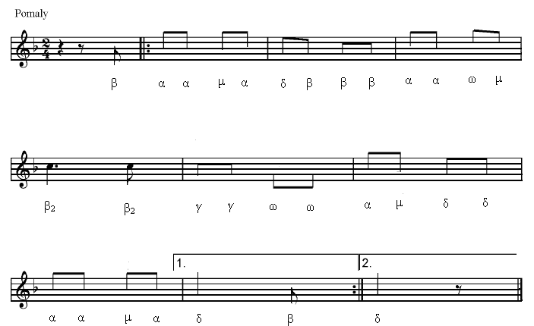
α (čítaj alfa), β (čítaj beta), γ (čítaj gama), δ (čítaj delta), μ (čítaj ný), ω (čítaj omega)
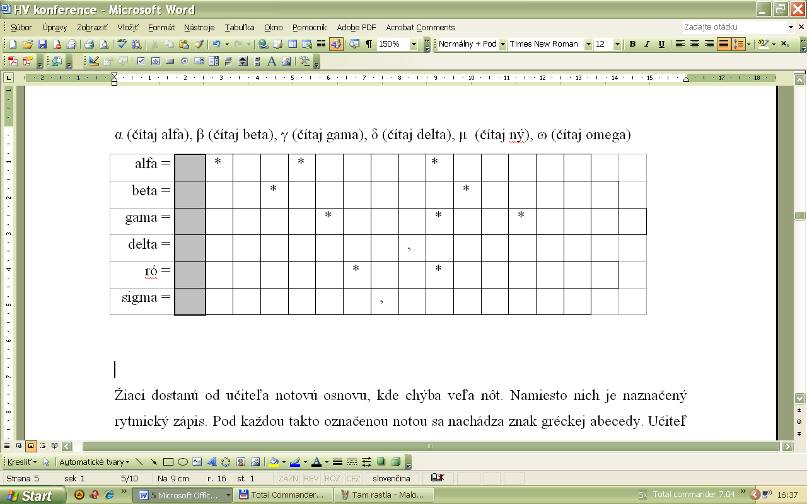
Žiaci dostanú od učiteľa notovú osnovu, kde chýbajú noty. Namiesto nich je naznačený rytmický zápis. Pod každou rytmicky označenou notou sa nachádza znak gréckej abecedy. Učiteľ zahrá, alebo zaspieva postupne melódiu jednej zo šiestich daných ľudových piesní. Ak žiak uhádne, o ktorú ľudovú pieseň ide, doplní tento názov do tajničky pod notovou osnovou. Písmeno vo zvýraznenom políčku je meno noty, ktorou je nutné nahradiť prislúchajúce písmeno gréckej abecedy v notovom zápise. Po podpísaní správnych mien nôt pod každú notu v notovom zápise, zakreslí príslušnú notu do notovej osnovy notovým označením c₁–b₁.
Pod jednotlivými notami budú podpísané: c₁ = β, d₁ = γ, f₁ = δ, g₁ = μ , a₁ = α, b₁ = ω. (β₂ = c₂)
Zadanie hlavolamu pre žiakov
Zapíšte do tajničky názov piesne (malými písmenami), ktorú počujete v hudobnej hádanke.
* znamená medzeru medzi slovami v názve piesne.
Výsledok z tajničky použite pri doplňovaní nôt do predloženej notovej osnovy.
Po dopísaní si pieseň zahrajte a určite o ktorú ľudovú pieseň ide. Určite krajinu, z ktorej pochádza táto pieseň a z ktorej rozprávky ju poznáte.
Riešenie
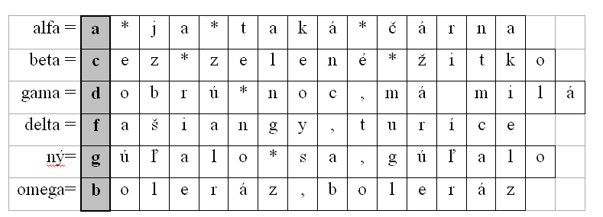

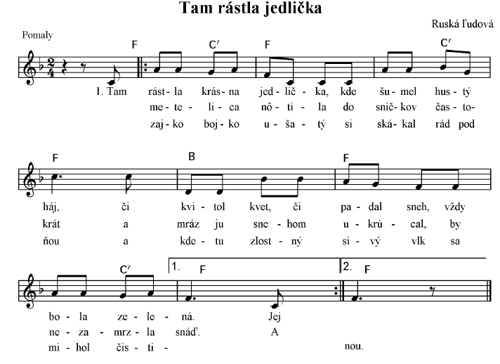
Žiaci môžu pieseň poznať z klasickej ruskej rozprávky Mrázik.

Hlavolam 6
V nasledujúcom hlavolame, ktorý pripomína SUDOKU, doplňte chýbajúce noty a pomlčky (jednu štvrťovú notu, jednu polovú notu, jednu štvrťovú pomlčku, jednu polovú pomlčku) tak, aby v každom riadku, stĺpci aj na diagonále bol súčet dôb v každom riadku, stĺpci aj na diagonále 6 (každý zo znakov je použitý v riadku, stĺpci a na diagonále iba raz). Každý riadok a stĺpec potom ako šesťštvrťové takty zapíšte do notovej osnovy na ľubovoľnom tóne a spoločne vytlieskajte.
a) b) c)
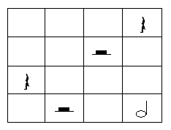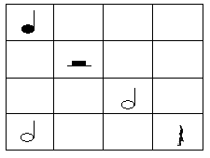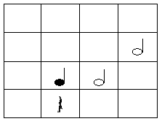
Riešenie
a) b) c)
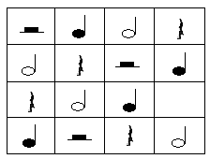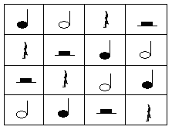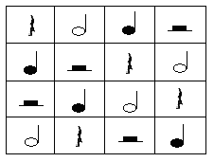

Záver
Uvedené úlohy si dávajú za učebný cieľ najmä rozoznávanie logickej štruktúry, vedomú práca s logickými úsudkami, vedomé používanie pravidiel a poznávanie rozličných možností zdôvodňovania. Takýto druh vyučovania, akým je využívanie hlavolamov, oslobodzuje žiakov od strachu z chyby a neúspechu.
Každý vyučovací predmet zaradený do vyučovania by mal využívať čo najefektívnejšie existujúce prostriedky motivácie na dosiahnutie výchovno-vzdelávacieho cieľa. Za jeden z týchto prostriedkov považujeme využívanie hlavolamov v hudobnej výchove a v hudobnej náuke.
V hlavolamoch v hudobnej výchove rozoznávame hudobné hlavolamy a hlavolamy s hudobným obsahom. Oba druhy hlavolamov si môžu žiaci vymýšľať aj sami, čím si rozvíjajú svoju tvorivosť. Ak pri tvorbe hlavolamu siahnu po nejakom známom obrázkovom hlavolame a len ho prispôsobia na hudbu tak, že v ňom bude vystupovať napríklad hudobný pojem, a súčasne si hlavolam nevyžaduje hlbšie poznatky z hudby, hovoríme o hlavolamoch s hudobným obsahom. Ak pri tvorbe hlavolamu siahnu po hudobnom materiály a tvoria hlavolam priamo v ňom, ide o hudobný hlavolam. Okrem obrazových hlavolamov, ktorým sme sa venovali v príspevku, existujú ešte logické úlohy, ktoré pripomínajú slovné úlohy v matematike. Ich obsahom sú hudobné pojmy a ich cieľom je naučiť žiaka ďalším poznatkom z teórie alebo z dejín hudby.

Zoznam bibliografických odkazov
- ALLEN, R. 1997. Hádanky a hlavolamy 8. Bratislava : Ikar, 1997. 207 s. ISBN 80-551-0187-6
- ALLEN, R. 1999. Hlavolamy pre deti 1. 1999. Banská Bystrica : Ikar, 1999. 216 s. ISBN 80-7118-704-4
- BERKOVEC, J. a kol. 1971. Hry s tóny. Praha : Supraphon, 1971.
- CARROLL, L. 1972. Logika hrou. Praha : ČTK Praha, 1972. 99 s.
- CRYAN, D. a kol. 2002. Logika. Praha : Portál, 2002. 180 s. ISBN 80-7178-707-8
- FISHER, R. 2004. Učíme děti myslet a učit se. Praha : Portál, 2004. 172 s. ISBN 80-7178-966-
- GAHÉR, F. 1997. Logické hádanky, hlavolamy a paradoxy. Bratislava : Iris, 1997. 108 s. ISBN 80-88778-41-7
- HANŽL, T. a kolektiv. 2007. Šifry a hry s nimi. Praha : Portál, 2007. 198 s. ISBN 978-80-7367-196-9
- JOHNSON, S. A. 2008. Music Fun 101. USA : Alfred Publishing Co., 2008. 136 s. ISBN 0-7390-5256-X
- Kolektív autorov. Yellow Cat Publishing. 2006. Musicland’s MajorMudoku. USA : Yellow Cat Publishing, 2006. 34 s. ISBN 1-934077-11-9
- LORENTZ, G. 2007. Music symbol sudoku for everyone. Dayton, Ohio, USA : Heritage Music Press, 2007. 32 s. ISBN 978-0-89328-440-4
- MOSCOVICH, I. : Veľká kniha hlavolamov. Bratislava : Perfekt, 2008. ISBN 978-80-8046-393-9
- OLSON PRESSNALL, D. – MALECHA, L. 1998. The big book of Music Games. Columbus, Ohio, USA: Frank Schaffer Publications, 1998. 320 s. ISBN 1-56822-673-X
- RYAN, S. 2001. Nejlepší hlavolamy a bludišťě. Praha : Portál, 2001. 168 s. ISBN 80-7178-518-0
- VOGT, J. 2006. Music Brain Teasers. USA : Heritage Music Press, 2006. 88 s. ISBN 0-89328-248-0

Kontaktná adresa:
Mgr. Antónia Ťahún Mendelová
Katedra hudby PF UKF v Nitre
Tr. A. Hlinku č. 1, 949 74 Nitra
aantonia@centrum.sk
antonia.tahun.mendelova@ukf.sk

Odporúčame anglicky písanú publikáciu: LEVINE R. The story of the orchestra. New York : Blag Dog and Leventhal Publisher, 2001. ISBN–13:978–1–57912–148–8, ku ktorej je priložené multimediálne CD zo zvukovými nahrávkami hudobných nástrojov symfonického orchestra.

